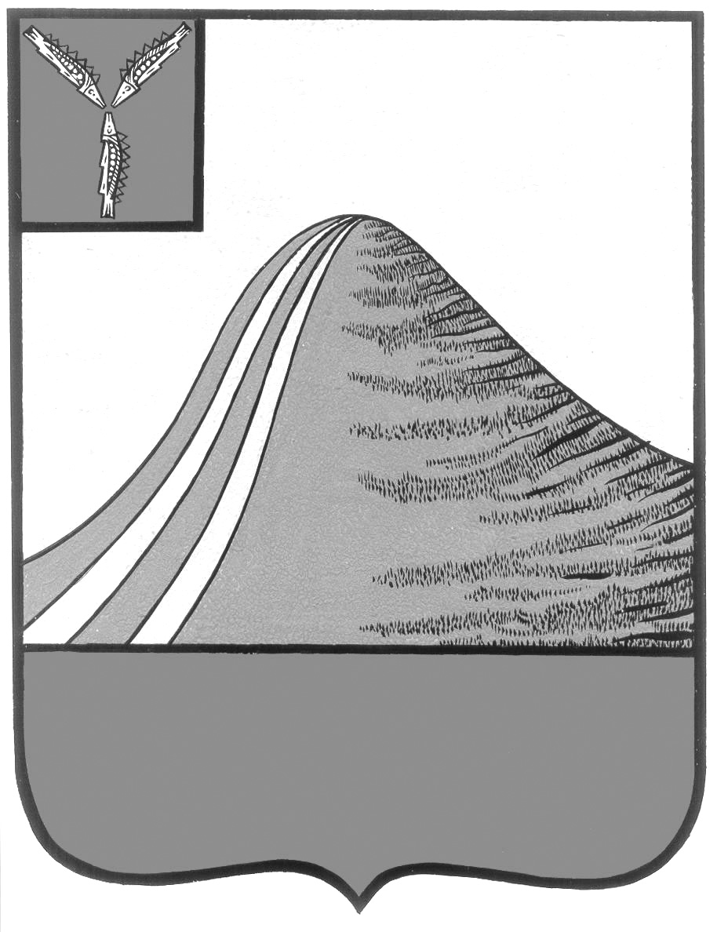
СОБРАНИЕ ЛЫСОГОРСКОГО МУНИЦИПАЛЬНОГО РАЙОНА
САРАТОВСКОЙ ОБЛАСТИ
пятого созыва

Р Е Ш Е Н И Е

от 27 ноября 2020 года № 11/53

р.п. Лысые Горы

О принятии к рассмотрению проекта бюджета
Лысогорского муниципального района на 2021 год
и на плановый период 2022 и 2023 годов

В соответствии со ст. 52, 53 Устава Лысогорского муниципального района Саратовской области, Положением «О бюджетном процессе в Лысогорском муниципальном районе», утвержденном решением Собрания Лысогорского муниципального района от 19.06.2015 года № 61/350, Собрание Лысогорского муниципального района

РЕШИЛО:

1. Принять к рассмотрению проект решения «О бюджете Лысогорского муниципального района на 2021 год и на плановый период 2022 и 2023 годов» (прилагается).

- Для рассмотрения проекта бюджета Лысогорского муниципального района на 2021 год и на плановый период 2022 и 2023 годов создать согласительную комиссию в составе:

- Одиноков В.Е. – секретарь Собрания Лысогорского МР,
председатель комиссии по бюджетно-финансовой
политике, экономическому развитию и
использованию собственности района,
председатель согласительной комиссии;

- Репьева И.В. – депутат Собрания Лысогорского МР,
председатель комиссии по образованию, культуре,
здравоохранению, работе с молодежью,
социальной политике,
заместитель председателя согласительной комиссии;

- Ерохина Е.Н. - депутат Собрания Лысогорского МР,
председатель комиссии по законности, борьбе с
преступностью, безопасности и защите прав
личности;
секретарь согласительной комиссии.

Члены комиссии:
- Кузенков В.А. – председатель Собрания Лысогорского
муниципального района;

- Семкин Н.В. – депутат Собрания Лысогорского МР, председатель
комиссии по работе с территориями, органами
местного самоуправления, связям с общественными
организациями, охране здоровья и экологии;

- Емельянова С.Г. – начальник финансового управления
администрации ЛМР (по согласованию);

- Бондаренко Н.П. – начальник экономического управления
администрации ЛМР (по согласованию).

- Провести публичные слушания по проекту бюджета Лысогорского муниципального района на 2021 год и на плановый период 2022 и 2023 годов 11 декабря 2020 года в 10.00 часов в зале заседаний администрации Лысогорского муниципального района.

  - Для подготовки и проведения публичных слушаний создать комиссию в составе:

- Кузенков В.А. – председатель Собрания Лысогорского
муниципального района;
- Одиноков В.Е. – секретарь Собрания Лысогорского,
муниципального района;
- Репьева И.В. – депутат Собрания Лысогорского
муниципального района.

- Опубликовать проект бюджета Лысогорского муниципального района на 2021 год и на плановый период 2022 и 2023 годов в районной газете «Призыв».

- Настоящее решение вступает в силу со дня его принятия.

Председатель Собрания
Лысогорского муниципального района В.А. Кузенков

Первый заместитель главы администрации
Лысогорского муниципального
муниципального района Э.А. Куторов

